大连世茂嘉年华项目一期76号地块项目总图方案公示

大金普城建发[2018]第035号
根据《中华人民共和国城乡规划法》《中华人民共和国行政许可法》，我局现将拟审批事项向社会各界予以公示（具体内容详见大连金普新区管委会网站http://218.25.154.156及现场公示牌）。如相关部门及利害关系人有异议，请在本公示发布后 10日内向我局提出书面申请。逾期或无异议，我局将依法进行批复。
大连金普新区城乡建设局
2018年06月 22日

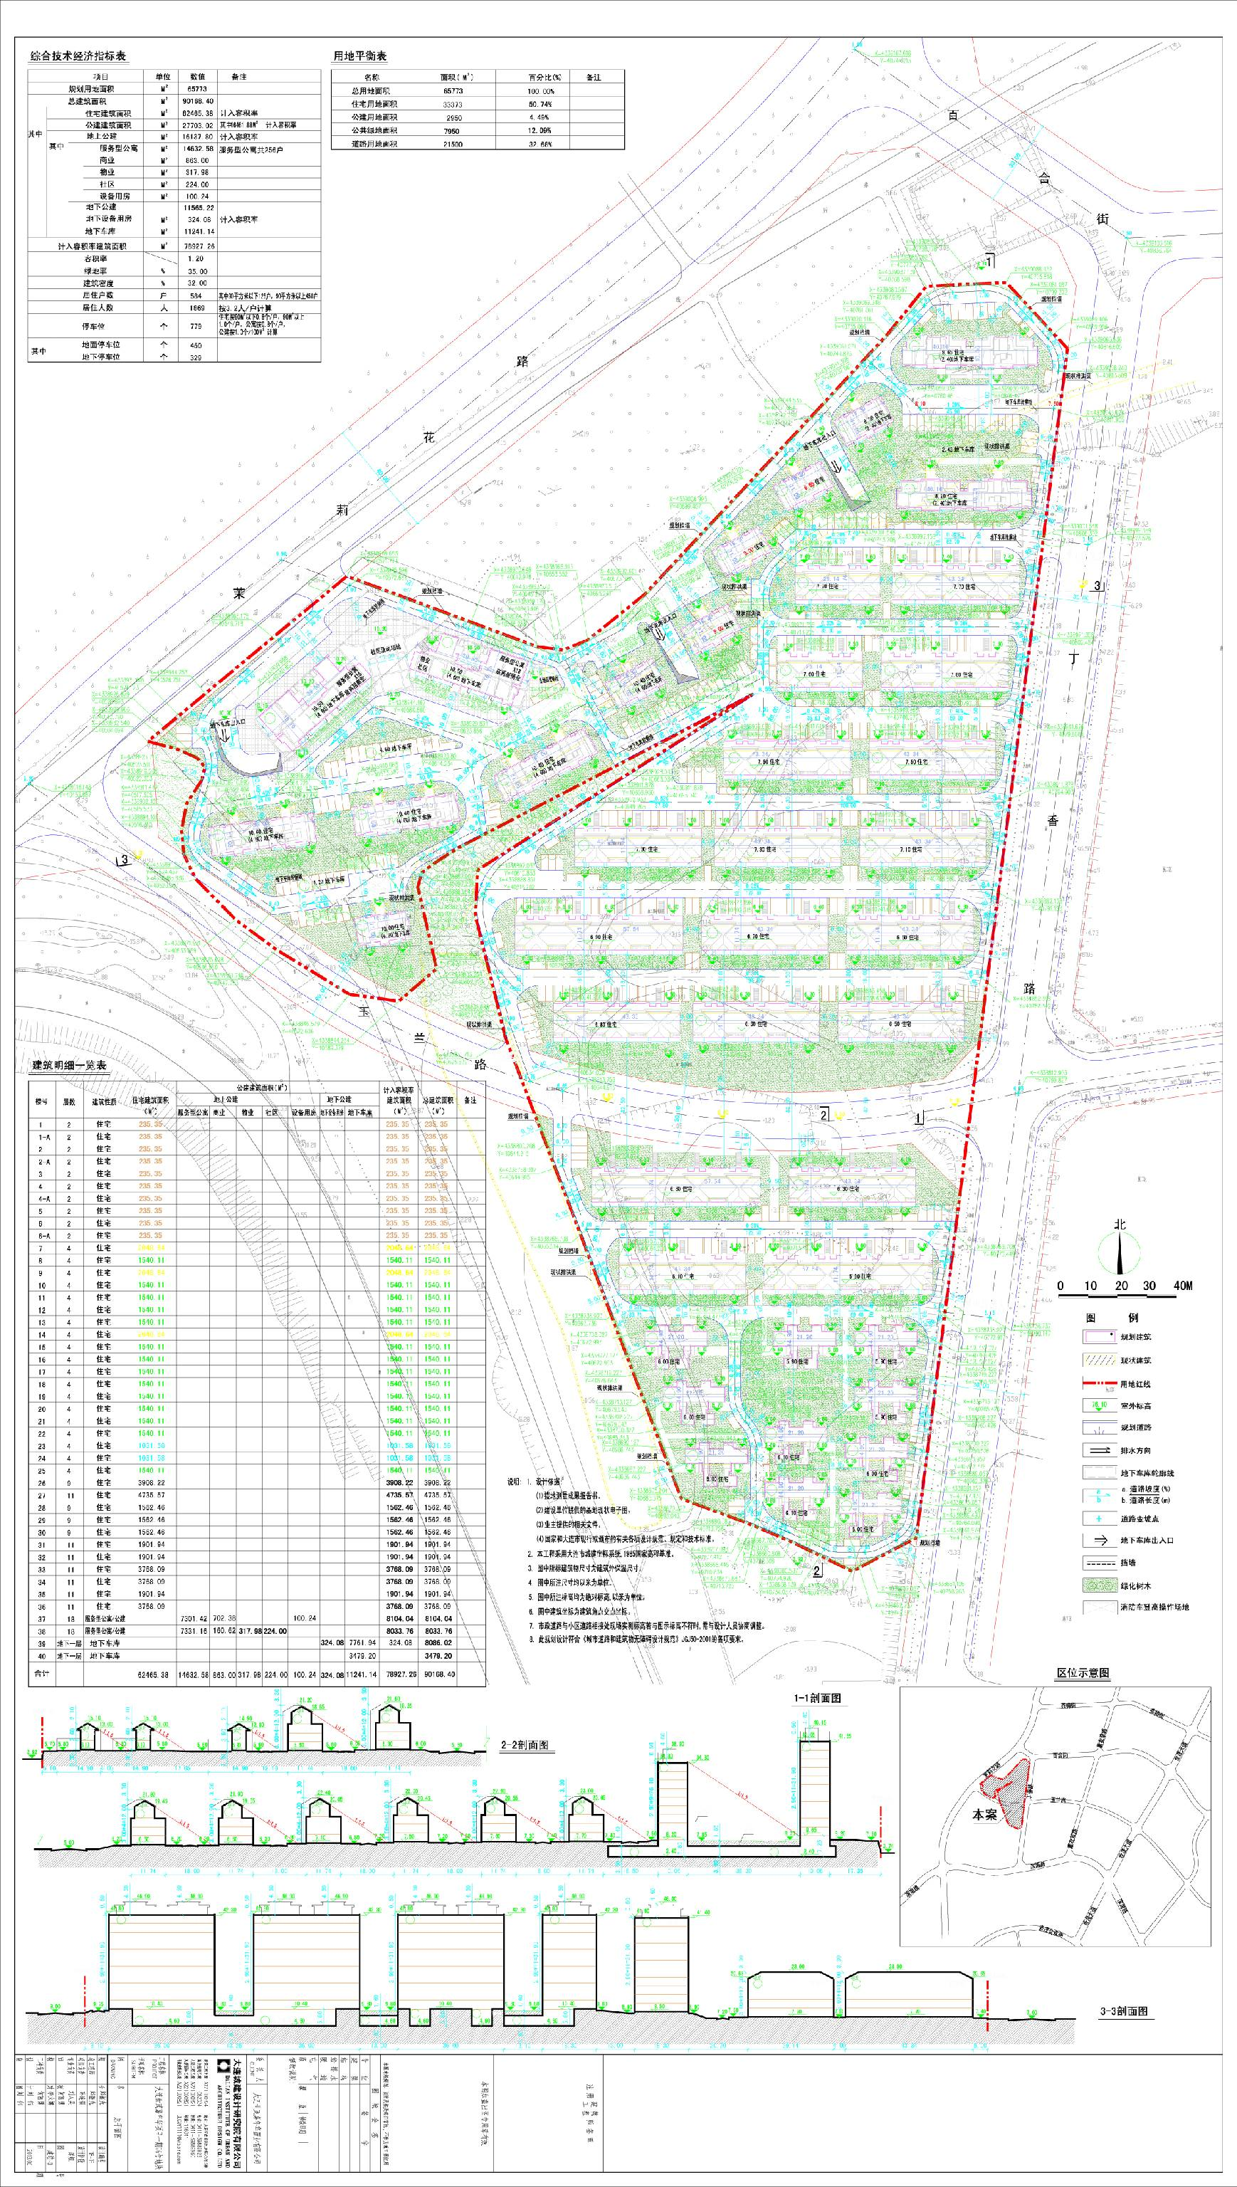
总图：

项目名称：大连世茂嘉年华项目一期76号地块
项目位置:金州区大魏家街道后石村
使用性质：商住用地
用地面积：65773㎡
容积率：1.2
建筑控制高度：≦60米
审批事项：总图
公示时间：2018年06月23日至2018年07月02日
公示内容咨询电话：87618269
公示意见反馈电话：87612661
网上反馈意见信箱：dkgongshifankui@126.com

